|  |
| --- |
| ĐỀ OSCE ĐỢT 3 – 5/4/2018 - Y2012 – PNM |
| 5. CTG  a. đọc CTG. Nhóm 2: nhịp giảm bất định  b. xử trí; cho nằm nghiêng trái, thở oxy, theo dõi tiếp. Quan trọng nhất là bấm ối |

|  |
| --- |
| OSCE Y14 – ĐỢT 3 – Y4 – CÔ HỒNG HOA ĐÃ SỬA |
|  |

1/ chẩn đoán : con lần 2, thai 38 tuần 5 ngày, ngôi đầu, chưa chuyển dạ , vết mổ cũ.  
Xử trí :  
Siêu âm : lượng ối, vị trí bánh nhau, tuổi thai, sinh trắc thai.  
EFM : lượng giá sức khỏe thai.  
Theo dõi ngoại trú , tái khám sau 3 ngày.  
-> Theo dõi : cử động thai , có dấu hiệu chuyển dạ thì nhập viện.  
Hiện tại : chưa có lý do mổ lấy thai.   
  
2/ Tiền căn VMC do ngôi mông . Hiện tại : thai kì này là ngôi đầu 3,6kg   
-> theo cô Hoa : sanh ngã âm đạo  
-> theo một giảng viên nào đó : đối với VMC thì > 3,5kg là MLT.  
ULCN :   
• Thai từ 3 - 3,5 kg: cộng trừ 500 gam  
• Thai < 3kg : cộng trừ 200 gam  
=> hiện tại chưa có chỉ định mổ lấy thai, theo dõi sanh ngã âm đạo.   
  
3/ Cơn gò cường tính : > 5 cơn gò / 10 phút.   
4/ Lý do mổ : chuyển dạ bất thường.   
Chuyển dạ bất thường : xét 3P có yếu tố bất thường.  
Chuyển dạ kéo dài khi :  
• chuyển dạ > 24h  
• chuyển dạ gđ hoạt động > 12h  
• chuyển dạ gđ tiềm thời > 8h  
Thai trình ngưng tiến triển khi :

* CTC không mở thêm sau 2 giờ
* Ngôi thai không xuống sau 1 giờ.

|  |
| --- |
| OSCE lần 2 – Y08 – ngày 07/01/2013 |
|  |
|  |

a/ Lịch khám thai TCN 3 :

- Từ 29 – 32 tuần : khám 1 lần

- Từ 33 – 35 tuần : 2 tuần khám 1 lần

- Từ 36 – 40 tuần : 1 tuần khám 1 lần.

Các việc cần làm trong TCN 3 :

- Ngoài những phần khám tương tự TCN 2, 36 tuần trở đi cần xác định thêm : ngôi thai, ULCN, khung chậu, tiên lượng sanh thường hay sanh khó.

- Sức khỏe mẹ :

+ Lưu ý các triệu chứng bất thường : ĐTĐ, THA, ra nước âm đạo ,…

+ TPTNT

+ Khám khung chậu lâm sàng

- Đánh giá thai :

+ Đếm cử động thai

+ Siêu âm 4D ( hình thái học thai , sinh trắc thai, lượng ối, nhau )

+ NST

ð BN này có BCTC 31cm => nghĩ thai 35 tuần ->tam cá nguyệt 3

Ba điểm thiếu sót của lần khám thai 26/12/2013 là :

- Không hướng dẫn đếm cử động thai

- Không dặn dò dấu hiệu chuyển dạ

- Không hẹn lịch tái khám thai đúng

- Không làm NST

b/ Chẩn đoán đầy đủ :

Con lần 2, thai 35 tuần , ngôi … , chưa chuyển dạ

c/ Đề nghị thêm xét nghiệm gì :

Mẹ :

- TPTNT

- Tầm soát GBS

Thai :

- NST

- Siêu âm : bánh nhau

d/ 3 yếu tố tiên lượng sanh trên case này :

- Tiền căn sanh con 3300g

- Sức khỏe mẹ tốt

- Con khỏe :

+ ULCN = ( BPD – 60) x 100 = 3000g

+ Đầu ối còn không ?

+ Sức khỏe thai ?

|  |
| --- |
| OSCE lần 2 – Y08 – ngày 07/01/2013 |
|  |

ULCN = { ( BCTC + vòng bụng ) : 4 } x 100 = 3550 g

1/ Chuyển dạ diễn tiến chậm

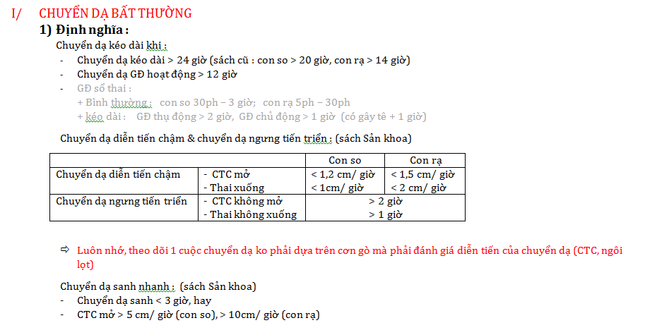

Dựa theo đáp án : Chuyển dạ kéo dài - sản đồ chạm đường hành động

* Lâm sàng có thể biểu hiện :
* Hội chứng vượt trở ngại : cơn co tử cung tăng rất nhiều , CTC phù nề, thai trình ngưng tiến triển , có hiện tượng uốn khuôn, bướu huyết thanh.
* Dấu dọa vỡ tử cung : vòng Bandl , dấu Frommel
* Vỡ tử cung : đột ngột mất tim thai , đột ngột mất cơn gò, ra huyết âm đạo đỏ tươi, nếu vỡ vào BQ thì đặt sonde có thể thấy tiểu đỏ tươi, sock.
* Tìm nguyên nhân :

1. Có bất xứng đầu chậu không ?

=> Các yếu tố gợi ý :

* Mẹ : khung chậu có hẹp không ? hẹp đường sanh không ?
* Con : con to không ? dị tật đầu thai không ? cúi tốt không ?

1. Yếu tố khác làm chuyển dạ kéo dài : tìm các yếu tố trong 3P.

* Cơn gò có đủ không ?
* Sức rặn mẹ đủ không ?

2/ chẩn đoán : bất xứng đầu chậu do con to

3/ Xử trí : mổ lấy thai.

Ví dụ sản đồ của chuyển dạ tắc nghẽn

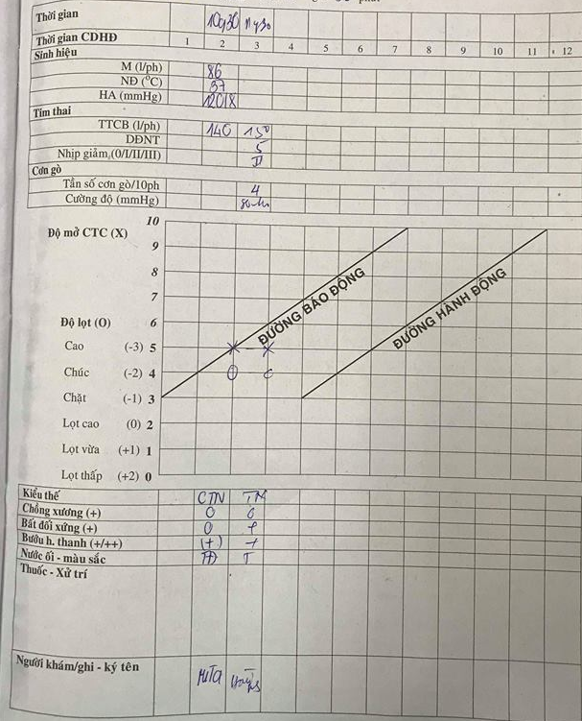

|  |
| --- |
| OSCE 6210, 07.01.2010 |
|  |
|  |

BHSS :

* Sanh thường : Chảy máu ≥ 500 mL, trong vòng 24h sau sổ thai
* Sanh mổ : 1L máu

1/ Các yếu tố cần lưu tâm trên BN này :

* BHSS : mất máu 900ml sau sổ thai , chuyển dạ sanh nhanh
* Sốc : mạch 110 l/ph , HA = 90/60 mmHg.
* TSM rách độ II, tử cung co hồi tốt (khối cầu an toàn (+) , đáy tử cung ngang rốn ), không RL đông máu.

2/ Chẩn đoán đầy đủ : Sốc do BHSS do rách tầng sinh môn.

3/ 3 động tác phải thực hiện chẩn đoán và điều trị :

* Xử trí sốc và ổn định nội khoa:
* Thiết lập đường truyền tĩnh mạch
* Sản phụ nằm đầu thấp
* Theo dõi mạch huyết áp , lượng nước tiểu
* Truyền dịch tinh thể
* Dùng oxytocin : 20 UI - 40 UI/ 1000 ml lactate ringer , chảy nhanh 200 mUI/phút.
* Kiểm tra sót nhau ? có tổn thương đường sinh dục trên không ?
* Khâu tầng sinh môn.

|  |
| --- |
| OSCE 6210, 07.01.2010 |
|  |

1/ Diễn tiến chuyển dạ : chuyển dạ tắc nghẽn , sản đồ chạm đường hành động

Vì ngôi thai không xuống từ 21h đến 22h , cơn co cường tính ( 5 cơn/ 10 phút ), chồng xương sọ (+++)

2/ Xử trí : nghĩ có bất xứng đầu chậu -> mổ lấy thai.

|  |
| --- |
| OSCE 6310, 01.04.2010 |
|  |

CCTN : chẩm chậu trái ngang

1/ Chuyển dạ diễn tiến chậm .

* CTC mở tốt
* Ngôi thai xuống không tốt : < 1cm/giờ, chồng xương sọ nhiều.

Mà cơn co tốt nên nghĩ có bất xứng đầu chậu.

Nguyên nhân bất xứng đầu chậu :

* Con 3,4 kg
* Khung chậu chưa từng được thử thách, khung chậu bình thường
* Nghĩ do : kiểu thế không tốt.

2/ Tại vì mình không biết chính xác có bất xứng đầu chậu hay không , nên không thể chờ cho thai bình chỉnh tốt được => mổ lấy thai .

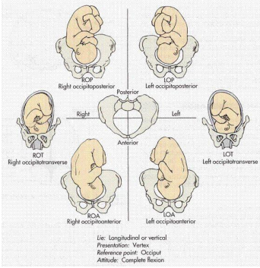

|  |
| --- |
| OSCE 6310, 01.04.2010 |
|  |
|  |
|  |

1/ 3 yếu tố gợi ý chẩn đoán :

* CTG nhóm II : nhịp giảm bất định , nhịp giảm muộn .
* Chuyển dạ diễn tiến chậm : CTC mở < 1,2 cm/giờ, ngôi thai xuống < 1cm/giờ
* NT ối : nước ối lẫn màu sậm đen. ( thiếu oxy thai -> dãn cơ vòng ->tiêu phân su )

2/ 2 chẩn đoán :

Con so , thai 39 tuần , ngôi đầu , chuyển dạ giai đoạn tiềm thời , diễn tiến chậm, ối vỡ giờ thứ 7, NT ối, tăng co giờ thứ 6, CTG nhóm II.

KPCD thất bại, CTG nhóm II => mổ lấy thai.

|  |
| --- |
|  |
|  |
|  |

1/ Nhận xét :

* Từ 23h đến 5h sáng : chuyển dạ diễn tiến chậm( ngôi thai xuống < 1cm/giờ)
* Thời điểm phá ối trễ -> nên phá ối lúc 3h.

2/ Xử trí tại thời điểm 7h :

* Power : mẹ trẻ, không có bệnh lý, cơn gò tốt
* Passenger: ULCN 3,6 kg, độ lọt (+2)
* Passage: khung chậu bình thường , CTC mở trọn

=> theo dõi sanh ngã âm đạo.

|  |
| --- |
|  |
|  |
|  |
|  |
|  |

2/ Kết luận về chuyển dạ ở thời điểm 7h ngày 05/11 : chuyển dạ diễn tiến chậm

3/ có chồng xương, bướu huyết thanh, kiểu thế chẩm phải sau , vị trí ⅖ ( đã lọt) -> bất thường thì xuống và xoay =>giúp sanh bằng forcep.

|  |
| --- |
|  |
|  |
|  |
|  |
|  |

|  |
| --- |
|  |
|  |
|  |

1/ 3 điểm khác biệt giữa CTG (1) và (2)

* Nhịp tăng
* Tăng trương lực căn bản cơn gò, giảm biên độ cơn gò
* Dao động nội tại nhiều hơn

2/ Nguyên nhân : diễn tiến của chuyển dạ .

3/ CTG số (2):

* An tâm vì nhịp tăng , không nhịp giảm : thai khỏe mạnh
* Không an tâm vì chưa đủ cơn gò.

|  |
| --- |
| OSCE 6111, 08.12.2010 |
|  |

1/ 2 yếu tố bất thường trên CTG :

* tim thai cơ bản : tăng ( 180 l/ph)
* nhịp giảm muộn, nhịp giảm bất định.

2/ CTG nhóm II => nghĩ 2 khả năng :

* Chèn ép rốn
* Bất thường tử cung nhau

|  |
| --- |
| OSCE 6111, 08.12.2010 |
|  |

|  |
| --- |
| OSCE 6211, 22.02.2011 |
|  |

|  |
| --- |
| OSCE 6211, 22.02.2011 |
|  |

|  |
| --- |
| OSCE 6211, 22.02.2011 |
|  |

|  |
| --- |
| OSCE 6311, 07.04.2011 |
|  |

|  |
| --- |
| OSCE 6311, 07.04.2011 |
|  |

|  |
| --- |
| OSCE 6411, 26.05.2011 |
|  |

|  |
| --- |
|  |
|  |

|  |
| --- |
| OSCE 6312, 29.03.2012 |
|  |

|  |
| --- |
| OSCE 6412, 24.05.2012 |
|  |

|  |
| --- |
|  |